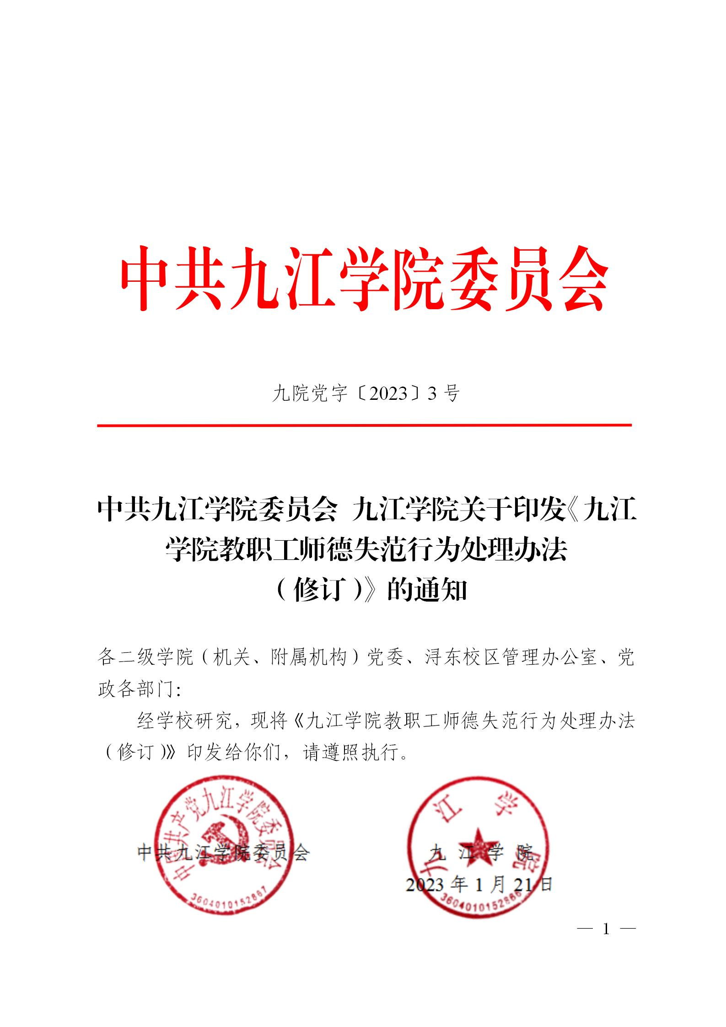

九江学院教职工师德失范行为处理办法
（修订）

第一章 总则
第一条 为加强学校教师队伍建设，落实立德树人根本任务，进一步加强和改进师德建设，健全完善师德失范行为调查处理程序和工作机制，规范教师履职履责行为，根据中共中央、国务院《关于全面深化新时代教师队伍建设改革的意见》、教育部《高等学校教师职业道德规范》《新时代高校教师职业行为十项准则》《教育部关于建立健全高校师德建设长效机制的意见》《教育部关于高校教师师德失范行为处理的指导意见》等文件要求和《江西省高校教师师德失范行为处理实施办法》有关规定，特制定本办法。
第二条 本办法适用于九江学院全体教职工，劳务用工、附属医院员工、与九江学院发生聘任关系的其他人员发生师德失范行为的，参照本办法执行。
第二章 师德失范行为负面清单
第三条 思想政治纪律方面（禁止和限制行为）
1.在教育教学活动中及其他场合，有违反宪法、违背党的路线方针政策、违背政治纪律和政治规矩、危及意识形态安全的言论，或妄议党和国家大政方针，发布丑化党和国家及领导人形象、煽动影响社会稳定和谐的言论。
2.危害国家统一，伤害民族情感和国家尊严，损害国家利益、社会公共利益，损害学校和学生合法权益。
3.违背社会公序良俗，破坏民族团结，歧视、不尊重少数民族风俗习惯；散布有关种族歧视、国别歧视的言论。
4.违反国家保密法规和学校保密有关规章制度，窃取、扩散和泄露保密内容的行为。
5.组织或参加非法宗教组织和非法宗教活动，或在校园内传播宗教和进行封建迷信活动。
6.在校园里传播低级庸俗文化，传播非法出版物。
7.以非法方式表达诉求，串联煽动闹事，组织参与非法集会、违法上访等活动。
第四条 教育教学方面（禁止和限制行为）
1.在课堂讲座、研讨会、论坛、信息网络及其他渠道发表、转发错误观点，或编造散布虚假信息、不良信息。
2.在课堂教学和科研活动中遭遇突发事件、学生安全面临危险时擅离职守、逃避职责。
3.对学生实施任何形式的猥亵、性骚扰或与学生发生任何不正当关系。
4.讽刺、侮辱、歧视、体罚或变相体罚学生。
5.从事对学生身心健康成长有不良影响的活动。
6.违反教学纪律，敷衍教学，发生严重教学事故。
7.要求学生从事与教学、科研、社会服务无关的事宜。
第五条 学术道德方面（禁止和限制行为）
1.伪造学历、学位、资历、成果等。
2.利用科研活动谋取不正当利益，违规使用科研经费。
3.在科学研究、教学研究、学生竞赛等工作中弄虚作假，抄袭、剽窃、侵吞他人学术成果和教育教学成果，伪造、拼凑、篡改科学研究实验数据、结论、注释或文献资料等学术失范和学术不端行为。
4.买卖论文、由他人代写或者为他人代写论文，或成果发表时署名不当，或未经期刊编辑部同意一稿多投。
5.滥用学术资源和学术影响，采用不正当手段干扰和妨碍他人科学研究活动，压制打击不同学术流派和学术观点。
6.参与或与他人合谋隐匿学术劣迹或学术造假。
第六条 工作和生活作风方面（禁止和限制行为）
1.造谣、传谣，对他人进行侮辱、诽谤和人身攻击。
2.作为互联网群组（群聊）建立者、管理者，不履行群组管理责任，造成群组内的信息发布和言论违反法律法规、用户协议和平台公约，情节严重，产生不良影响。
3.工作不尽责、不作为、慢作为；无故不承担或故意不完成教学任务、拒不接受分配的其它工作。
4.违反工作纪律，如无故旷工、擅离工作岗位、酒后上课上班等。
5.违反学校校外兼职审批备案的相关规定，未经批准擅自从事校外兼职兼薪；或虽经批准，但兼职兼薪行为影响本职教育教学工作。
6.组织或参与涉违法犯罪活动。
第七条 廉洁从教从业方面（禁止和限制行为）
1.在招生、评审、考试、推优、保研、入党、选拔班干、评奖评先、就业及绩效考核、岗位聘用、职称评聘等工作中，徇私舞弊、弄虚作假。
2.利用职务之便，让学生或家长给自己办私事，索要或收受学生及家长的礼品、礼金、有价证券、支付凭证等财物。
3.参加由学生及家长支付费用的宴请、旅游、健身等休闲娱乐活动；或利用家长资源谋取私利。
4.强制向学生及家长推销教辅资料、书籍、商品或服务活动等以谋取利益。
5.假公济私，擅自利用学校名义或校名、校徽、专利、场所等资源谋取个人利益。
第八条 根据相关法律法规规定,实施其他违反高校教师职业道德行为的。
第三章 受理
第九条 学校部门和各二级单位应高度重视教职工师德建设，对存在行为失范倾向或轻微不当行为的，要及时提醒，加强教育，及时采取措施予以纠正。对可能构成师德失范行为的，主动按本办法规定的程序进行调查处理，或及时报告相关部门和单位。
第十条 单位或个人发现九江学院教职工的师德失范行为，可以向相关单位举报。举报一般应以实名书面形式提出，写明举报人本人的联系电话、电子邮件以及联系地址，写明被举报人姓名、师德失范行为发生的时间、地点和基本情况，并附有相关证据材料或线索。接到举报的单位或部门应严格履行保密义务。
第十一条 举报属下列情形之一的，不予受理：
（一）无明确被举报人的；
（二）未提供书面材料的；
（三）与教师职业道德无关的；
（四）无具体事实和依据的；
（五）已进行调查并有明确结论又重复举报的。
第十二条 各二级单位发现本单位教职工师德失范问题线索或收到涉及本单位教职工的举报后，自行初步开展调查取证。对于情节轻微、影响较小的不当行为，由所在单位负责人对行为人进行批评教育、提醒谈话，视情节轻重在一定范围内通报批评或给予其他相应处理。
经核查初步认定构成师德失范行为的，将调查台账、报告等相关材料移交党委教师工作部。
第十三条 党委教师工作部发现的师德失范行为问题线索或接到的举报，移交给相应管理部门进行初步核查。涉及多个管理部门的，由党委教师工作委员会指定负主要管理责任的部门受理。其中，涉及意识形态的由党委宣传部牵头核查；涉及民族宗教问题的由党委统战部牵头核查；涉及教学工作的由教务处牵头核查；涉及学术道德的由学校学术委员会及科研处牵头核查；涉及其他方面的由党委教师工作部牵头核查。
第十四条 学校相应管理部门发现师德失范行为问题线索或接到举报后，进行初步核查。对于情节轻微、影响较小的不当行为，移交行为人所在二级单位按照本办法第十二条处理。对于可能构成师德失范行为的，开展进一步调查。如行为人是党员的，同时告知纪委机关部门。
第十五条 匿名举报的，或由媒体、网络等披露的师德失范行为问题线索，由党委教师工作部视情节，按照本办法第十三条受理。
第十六条 上级部门交办的，或有关机关移交的师德失范行为问题线索，由对该问题负管理责任的部门按照本办法第十四条受理。
第十七条 对于恶意诬告的举报，受理单位或部门应按相关规定对举报人进行处理，或向相关部门或单位提出处理意见。如恶意诬告的举报人为非我校人员，学校向举报人所在单位提出对举报人的处理建议并保留进一步追究的权利。
第四章 调查
第十八条 对于可能构成师德失范行为的，上报分管领导，经批准后，由牵头核查单位与案件相关单位、责任部门成立专门调查小组。正式开展调查，调查一般应当在20个工作日之内完成。对于情节复杂的，经党委教师工作委员会批准，可以延长调查期。
第十九条 调查组收集、查证有关证据材料，并形成书面调查报告。调查报告应包括举报材料涉及的师德失范行为要点、调查内容、调查经过、主要事实、主要证据、调查结论和处理建议等，并附调查过程的完整记录和其他证明材料。调查报告经调查小组全体成员签字后提交核查牵头部门和党委教师工作部。
第二十条 对于情节复杂、影响恶劣的，由调查组或被调查人所在单位提出，经学校教学部门批准，可以暂时中止被调查人的教育教学任务。
第五章 认定及复核
第二十一条 调查发现被调查人违反《新时代高校教师职业行为十项准则》和本规定第二章“师德失范行为负面清单”，应当认定为存在师德失范行为。
第二十二条 受理部门应将调查认定的事实告知被调查人，听取其陈述和申辩，并对其所提出的事实、理由和证据进行复核，被调查人提出的事实、理由和证据成立的，应予采信。应告知教师有要求举行听证的权利。对于拟给予降低岗位等级以上的处分，教师要求听证的，作出处理决定的部门应当组织听证。
第六章 处理
第二十三条 受理部门根据调查结论，按照本办法和其他相关文件规定提出处理意见并按程序形成处理决定。处理决定涉及多个部门的，必要时由受理部门提请党委教师工作委员会会商决定。处理决定应当说明认定的事实、理由、依据、处理方式等内容。
第二十四条 一经查实认定，对师德失范行为实行“一票否决”，并根据情节严重程度，按以下办法给予相应处理或处分：
（一）情节较轻的，给予批评教育、诫勉谈话、责令检查、通报批评，以及取消其在评奖评优、职务晋升、职称评定、岗位聘用、工资晋级、干部选任、申报人才计划、申报科研项目等方面的资格。担任研究生导师的，还应采取限制招生名额、停止招生资格直至取消导师资格的处理。以上取消相关资格处理的执行期限不得少于24个月。
（二）情节较重应当给予处分的，给予相应处分的，还应根据《事业单位工作人员处分暂行规定》给予行政处分，包括警告、记过、降低岗位等级或撤职、开除，需要解除聘用合同的，按照《事业单位人事管理条例》相关规定进行处理。
（三）情节严重、影响恶劣的，除按本条第（一）、（二）款进行处理，应该依据《教师资格条例》相关规定撤销其教师资格，或禁止其在校进行教育教学活动。涉嫌违法犯罪的，移送司法机关依法处理。
对于有猥亵、性骚扰等严重侵害学生行为的，由相关部门或报请有关主管部门撤销所获荣誉、称号，追回相关奖金，依法依规撤销教师资格、解除教师职务，录入江西省教师信用管理平台系统，不得再聘任其从事教学、科研及管理等工作。
第二十五条 发生师德失范行为的教职工是中共党员且符合给予党纪处分情形的，由纪委机关按相关规定和程序给予党纪处分。
第二十六条 教师被依法判处刑罚的，依据《事业单位工作人员处分暂行规定》或《政务处分法》相关条款给予降低岗位等级或者撤职及以上处分。受到剥夺政治权利或者故意犯罪受到有期徒刑以上刑事处罚的，丧失教师资格。
第二十七条 经初步核查或调查认定被调查人没有师德失范行为及其他不当行为的，受理单位或部门应当在被调查人受影响范围内进行澄清。
第二十八条 被举报人有下列情形之一的，可以从轻处罚：
（一）主动承认错误并积极配合调查的；
（二）主动消除或者减轻不良影响的；
（三）其他可以从轻处罚的情形。
第二十九条 被举报人有下列情形之一的，应当从重处罚：
（一）干扰妨碍调查工作的；
（二）打击、报复举报人或调查人员的；
（三）涉及多项师德失范行为的；
（四）其他应当从重处罚的情形。
第三十条 处理决定作出后，由受理部门把处理决定以书面形式送达被调查人、被调查人所在单位、党委教师工作部及各成员单位，并告知举报人，可视其情节及影响在一定范围内予以公布，接受群众监督。
被调查人所在单位和党委教师工作委员会各成员单位应严格执行处理决定。其中，批评教育、诫勉谈话、责令检查由受理部门执行；通报批评由党委教师工作部执行；取消相关资格由被调查人所在单位和学校相应部门执行。
第三十一条 对于被调查人在被调查前或者在被调查期间与九江学院解除、终止聘用、聘任关系的，由受理部门按程序作出调查结论，形成的处理决定作为处理建议报党委教师工作部，由党委教师工作部将调查结论和处理建议送达被调查人，通报被调查人当前所在单位。被调查人无单位的，把调查结论和处理建议向被调查人档案管理部门进行通报并提供材料。
情节严重、涉嫌违反《事业单位工作人员处分暂行规定》、已经立案的，被调查人在立案调查期间，不得解除聘用合同、出国（境）或者办理退休手续。
第七章 申诉
第三十二条 被处理人对调查结论或处理决定不服，并有新证据证明原调查结论或处理决定有误，或显失公平的，应在处理决定送达之日起7日内向党委教师工作委员会提出申诉。申诉期间不停止处理决定的执行。
第三十三条 被处理人提出申诉的，由党委教师工作委员会责成相关职能部门重新复查，或直接组建调查组进行复查。
第三十四条 有下列情形之一的，应当撤销或变更处理决定：
（一）处理所依据的事实不清、证据不足的；
（二）违反规定程序，影响公正处理的；
（三）对师德失范行为的情节认定有误的；
（四）其它处理不当的。
第三十五条 被处理人对复查结果仍不服的，可以向学校上级主管部门提出申诉。
第八章 解除
第三十六条 处理执行期满后，根据教职工在受处理期间的悔改表现，原作出处理决定的学校部门应当按照《事业单位工作人员处分暂行规定》相关规定予以延期或解除，处分决定和处分（延期）解除决定都应完整存入本人人事档案，同时录入教师信用系统。
第三十七条 解除处理的决定应当在处理期满后1个月内作出。解除处理决定自作出之日起生效。
第三十八条 处理解除后，教职工的聘任、晋升、评优评先、项目申报等不再受原处理影响。但是，受到撤销已获荣誉称号或奖励、撤销教师资格、取消教师职务，不视为恢复受处理前的荣誉、奖励、职务。
第三十九条 构成师德失范行为的教职工在受处理期间有重大立功表现或师德表现极为突出的，可以申请提前解除处理，申请由原作出处理决定的学校部门审查后由党委教师工作委员会审核是否提前解除处理。但所受处理的最短期限不得少于24个月。
第九章 结果适用
第四十条 教师因师德失范受到处分期间，处分适用在其他方面：
（一）教师受到警告处分的，在受处分期间，不得聘用到高于现聘岗位等级的岗位；在作出处分决定的当年，年度考核不能确定为优秀等次。
（二）教师受到记过处分的，在受处分期间，不得聘用到高于现聘岗位等级的岗位，年度考核不得确定为合格及以上等次。
（三）教师受到降低岗位等级处分的，自处分决定生效之日起降低一个以上岗位等级聘用，按照收入分配有关规定确定其工资待遇；在受处分期间，不得聘用到高于受处分后所聘岗位等级的岗位，年度考核不得确定为基本合格及以上等次。
（四）教师受到开除处分的，自处分决定生效之日起，终止其与所在单位的人事关系，办理相关手续。
第十章 问责
第四十一条 教职工出现师德失范问题，所在单位行政主要负责人和党组织主要负责人需要分别向学校作出检讨。由学校依据有关规定视情节轻重采取约谈、诫勉谈话、通报批评、纪律处分和组织处理等方式进行问责。
第四十二条 对主体责任落实不到位或责任人不履行或不正确履行职责，有下列情形之一的，学校进行问责：
（一）师德师风制度建设、日常教育监督、舆论宣传、预防工作不到位；
（二）师德失范问题排查发现不及时；
（三）对已发现的师德失范行为处置不力、方式不当或拒不处分、拖延处分、推诿隐瞒的；
（四）已作出的师德失范行为处理决定落实不到位，师德失范行为整改不彻底；
（五）多次出现师德失范问题或因师德失范行为引起不良社会影响；
（六）其他应当问责的失职失责情形。
第四十三条 党委教师工作委员会成员、调查人员及其他相关工作人员存在下列情形之一的，应当回避：
（一）与举报人或被举报人有夫妻关系、直系血亲、三代以内旁系血亲或者近姻亲关系的；
（二）与调查处理结果存在利害关系的；
（三）与举报人、被举报人有其他关系，可能影响公正处理的。
第四十四条 参与调查、审议的所有人员应对调查和处理相关的任何情况保密，当事各方均不应公开调查的有关内容。学校与相关单位应采取适当措施，保护举报人、被举报人和证人。违反保密纪律，造成不良影响的，相关人员应承担相应责任。
第十一章 附则
第四十五条 师德师风建设纳入学校党委意识形态工作、党委书记党建述职评议考核和学校基层党建巡察考核的内容。
第四十六条 本办法未尽事宜，可按照《事业单位工作人员处分暂行规定》《中国共产党纪律处分条例》等相关规定执行。
第四十七条 本办法自发布之日起实施，原有关规定与本办法不一致的以本办法为准。
第四十八条 本办法由党委教师工作部负责解释。

九江学院党政办公室 2023年1月30日印发

